**Materialliste 1b Klasse:**

2 Schnellhefter (Farbe egal)

1 große Mappe (2 Löcher)

1 Heftmappe, in die wir unsere Hefte und Hausübungsblätter geben

1 A3 Zeichenmappe, in der wir unsere Zeichnungen sammeln (1.-4. Klasse)



Ein Federpennal gefüllt mit:

3 Bleistifte Nr. 2

gute Farb- und Filzstifte

wasserlöslicher Folienstift (blau od. schwarz)

Dosenspitzer

Radiergummi

Lineal

1 Packung Plastilin in einer Plastikbox

Turnsackerl mit Turnbekleidung und Gymnastikpatschen;

Haargummi zum Zusammenbinden langer Haare

1 lange Jogginghose (Reserve)

Hausschuhe

Für Kunst und Gestalten (vm. Bildnerische Erziehung) nur in einem Sackerl mitgeben:

Wachsmalkreiden (wasserfest)

Deckfarben, Deckweiß und Wasserglas

Maltuch und Malkittel

2 Haarpinsel Nr. 6 und 14

2 Borstenpinsel Nr. 8 und 16

1 Packung Plastilin in einer Plastikbox

1 Schere

2 kleine Klebesticks

1 tropffreier Uhu

1 Plastikbriefablage (Farbe egal)

1 Packung Taschentücher (100 Stück zum Herauszupfen)

1 kleines Foto

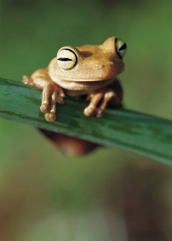

Für den Werkunterricht: 1 Tube tropffreien Klebstoff

1 Klebestick

1 kleine gut schneidende Schere

1 Bleistift

Einfach alles in ein Jausensackerl oä. geben, da diese Dinge in einer Box im Werkraum verstaut werden.